Changement des Horaires Téléphoniques

Cette documentation vous explique changer les heures pendant lesquelles le téléphone sonne et/ou est envoyé directement sur la messagerie vocale (aussi appelée répondeur).
Table des matières
0.Prérequis 1
1.Centre d'appel 1
2.Modifier la file d'attente 2
3.Horaires de la file d'attente 3
4.Vacances de Noël 3
5.Sauvegarde 4
6.Vérification 4

Prérequis
Le serveur téléphonique est géré par le logiciel libre Xivo. Vous devez avoir l'adresse du serveur et vos identifiants pour pouvoir passer l'écran suivant et suivre les étapes indiquées ici.
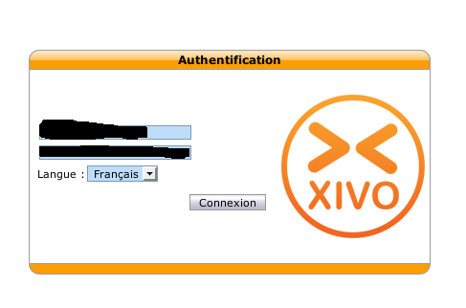

Centre d'appel
Une fois identifié, cliquez sur Centre d'appel, dans le menu Services.
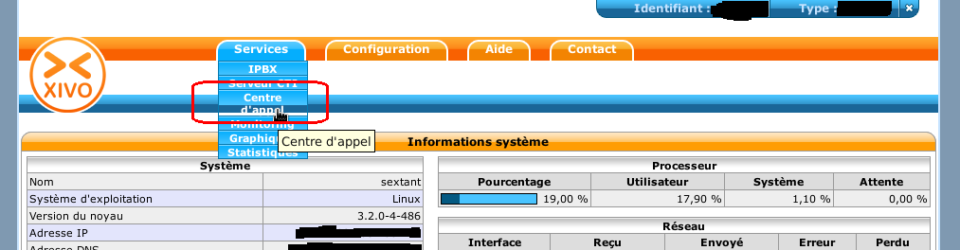

Modifier la file d'attente
Dans le Centre d'appel, cliquez sur le bouton Modifier la file d'attente (sur la droite).
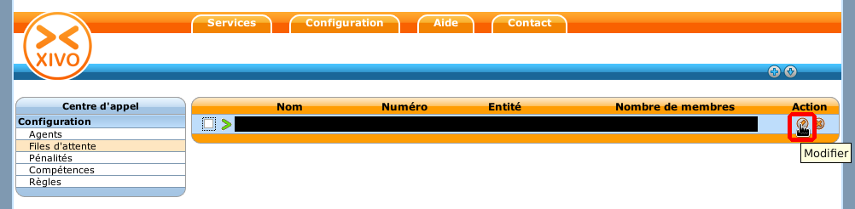

Horaires de la file d'attente
Dans la File d'attente, cliquez sur l'onglet Horaires.
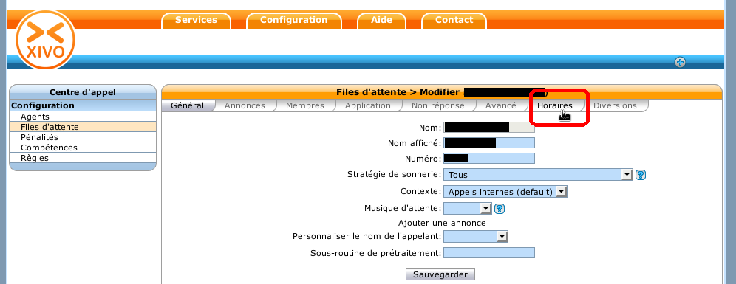

Vacances de Noël
Dans les horaires disponibles, sélectionner les horaires nommés Vacances_noel (ces horaires ont été pré-configurés pour que tous les appels soient redirigés vers le répondeur/messagerie vocale).
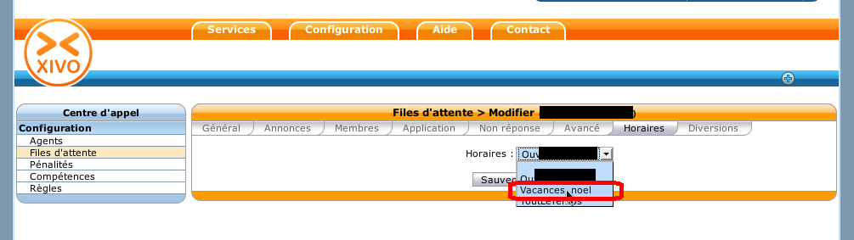

Sauvegarde
Une fois les horaires nommés Vacances_noel mis en place, sauvegardez la configuration en cliquant sur le bouton Sauvegarder.
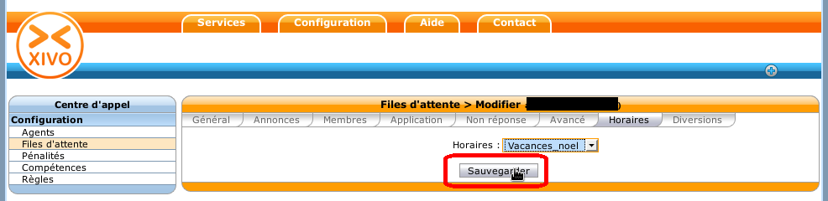

Vérification
Quelques instants après la sauvegarde, vérifiez que cette nouvelle configuration a bien été prise en compte en appelant par téléphone votre standard habituel pendant vos horaires d'ouvertures. Votre appel doit être redirigé vers le répondeur/messagerie vocale.

